

**جمع‌آوری Holy از طریق گاشا! نسخه دوم گاشای مورد انتظار اپلیکیشن Smart Pocket منتشر شد!**

**سلام به همه!  
  
خبر هیجان‌انگیزی برای شما داریم! گاشای جدید و مورد انتظار "Holy" اکنون در اپلیکیشن Smart Pocket در دسترس است. این یک فرصت مهم برای دریافت ایردراپ $SP است که نباید از دست بدهید.  
  
https://x.com/smapocke/status/1889989719402193309  
  
برای آشنایی بیشتر با قابلیت "گاشا" در اپلیکیشن Smart Pocket، مقاله زیر را مطالعه کنید:  
  
https://note.com/japan_dao/n/n521a5818be74**

# فهرست مطالب

* Holy چیست؟
* چگونه گاشا انجام دهیم؟
* نحوه بررسی گاشای دریافت‌شده
* اهمیت ایردراپ و رتبه‌بندی
* مقایسه بین Pockemy Gacha و Holy Gacha
* تعداد آیتم‌های موردنیاز برای تکمیل مجموعه
* مزایای تکمیل مجموعه
* پاداش ویژه برای خوانندگان 🎁
* خلاصه

# Holy چیست؟

Holy یک مجموعه شخصیت ویژه است که توسط Kin no Ono (@shoot_down_UFO) طراحی شده است. این مجموعه با موضوع "زیبایی و آرامش"، شخصیت‌های خرگوشی را با عناصر فرشته‌ای ترکیب کرده و به آنها تصویری مقدس و محافظتی می‌بخشد.



## ویژگی‌های Holy

* گونه‌های گرد و دوست‌داشتنی
* ژست‌های بامزه که لبخند را بر لبان بینندگان می‌آورد
* دنیایی منحصر‌به‌فرد پر از آرامش

ویدیوی تبلیغاتی Holy  
https://x.com/holysinfo/status/1836336356878143848

# چگونه گاشا انجام دهیم؟

* اپلیکیشن Smart Pocket را باز کنید
* تب Gacha را انتخاب کنید
* ×1 Gacha (نیاز به ۱٬۰۰۰ امتیاز) یا ×10 Gacha (نیاز به ۱۰٬۰۰۰ امتیاز) را انتخاب کنید
* یک Holy به‌صورت تصادفی دریافت کنید!



# نحوه بررسی گاشای دریافت‌شده

* تب Earn را انتخاب کنید
* روی Wallet کلیک کنید
* Item را انتخاب کنید
* Holy را انتخاب کنید
* Holy‌های دریافت‌شده نمایش داده می‌شوند

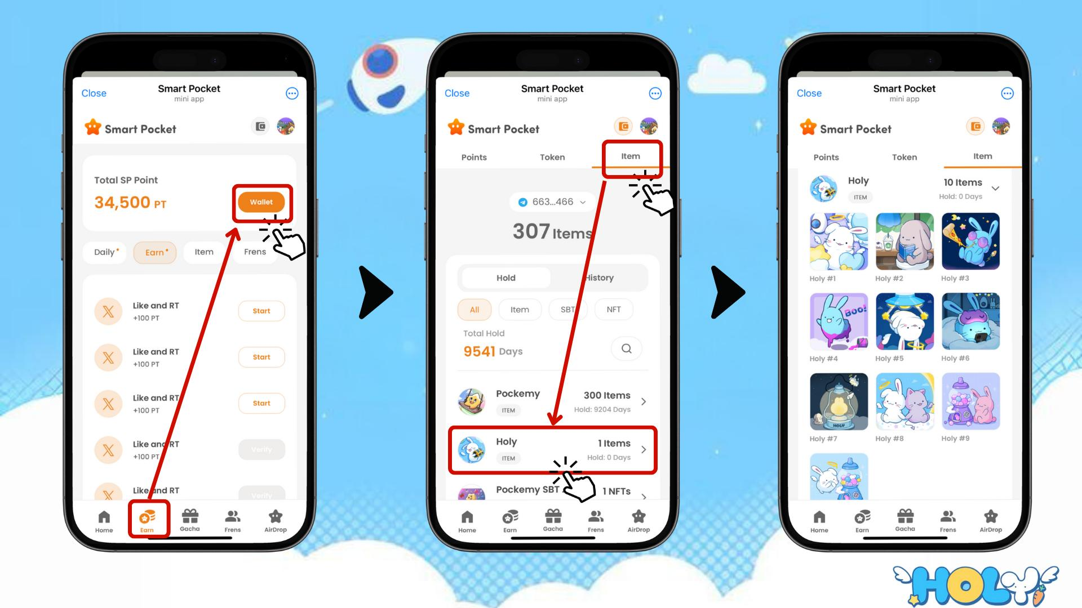

# اهمیت ایردراپ و رتبه‌بندی

دو فاکتور کلیدی در ایردراپ توکن $SP، "تعداد آیتم‌ها" و "رتبه‌بندی" هستند. رعایت این شرایط، کلید دریافت ایردراپ خواهد بود.

برای اطلاعات بیشتر درباره ایردراپ و رتبه‌بندی، این لینک را بررسی کنید:  
https://note.com/japan_dao/n/n193cf90d526a

# مقایسه بین Pockemy Gacha و Holy Gacha

# تعداد آیتم‌های موردنیاز برای تکمیل مجموعه

Pockemy Gacha: ۳۰۰ آیتم  
  
Holy Gacha: ۱۰ آیتم

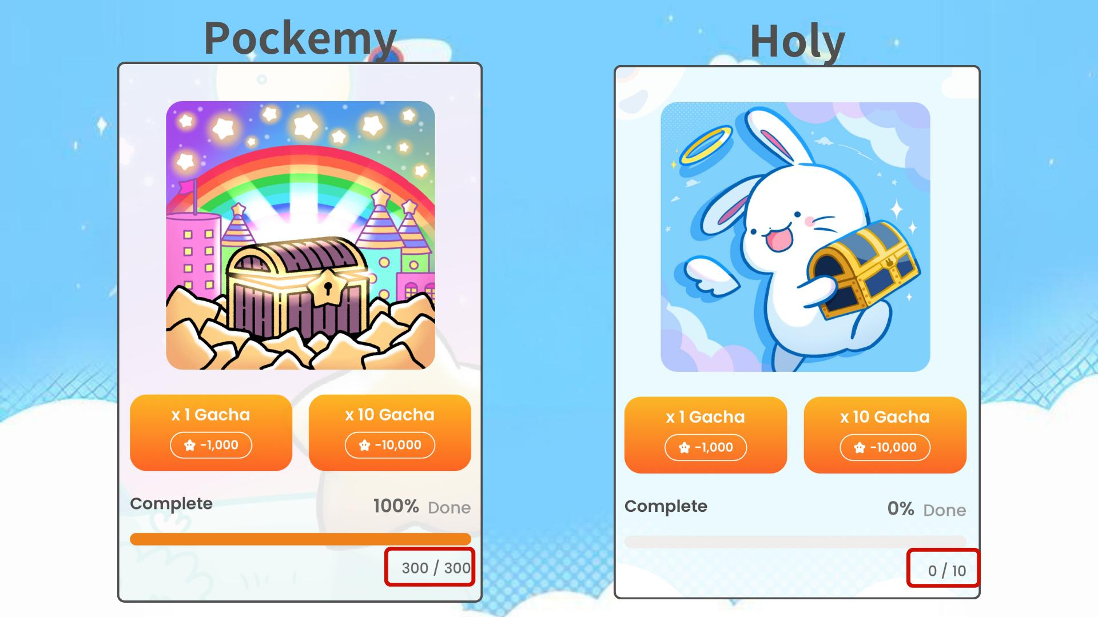  
  
هر دو گاشا بر رتبه‌بندی تأثیر دارند، بنابراین هر دو مهم هستند. با توجه به هدف خود، از جمع‌آوری آیتم‌ها لذت ببرید!

# مزایای تکمیل مجموعه

* افزایش احتمال دریافت ایردراپ
* فرصت قرار گرفتن در رتبه‌های بالا
* امکان دریافت پاداش‌های ویژه برای تکمیل مجموعه

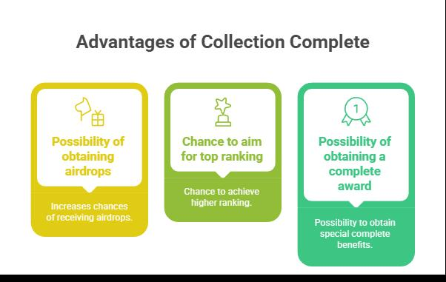

# پاداش ویژه برای خوانندگان 🎁

همه آثار هنری Holy Gacha را به‌طور اختصاصی برای خوانندگانمان نمایش می‌دهیم!

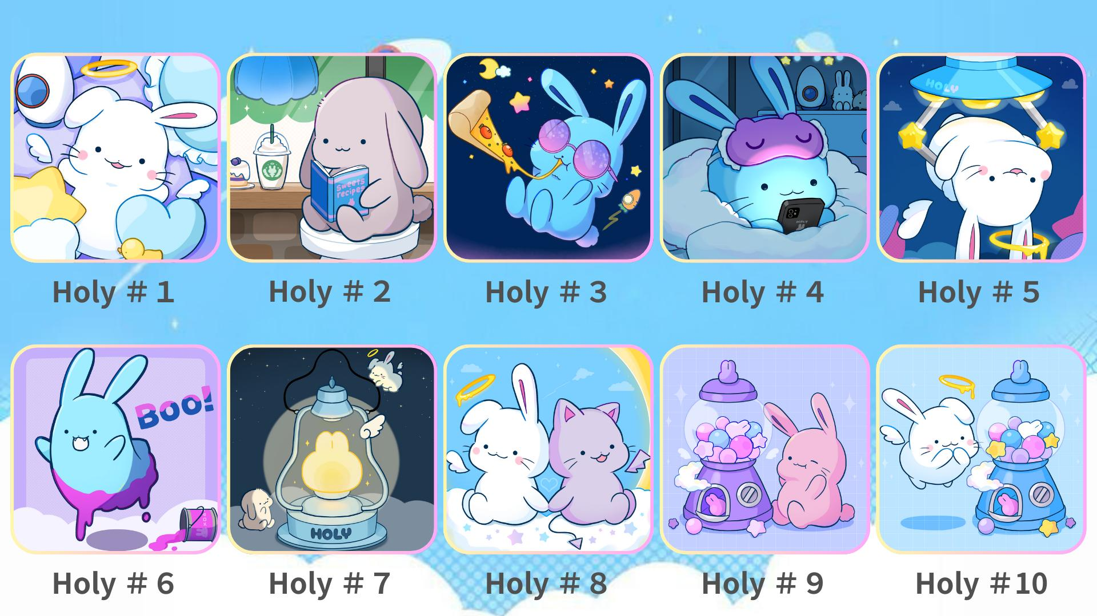  
  
گاشا بچرخانید و مجموعه Holy خود را تکمیل کنید تا در رتبه‌بندی بالا بروید!

# خلاصه

گاشای Holy هم یک مجموعه هیجان‌انگیز و هم فرصتی عالی برای ایردراپ $SP است. با داشتن تنها ۱۰ آیتم برای تکمیل مجموعه، این هدف برای همه دست‌یافتنی است. این فرصت را از دست ندهید!

📢 برای دریافت جدیدترین اطلاعات 📢  
  
وب‌سایت رسمی Smart Pocket: https://smapocke.com/  
  
دیسکورد رسمی Smart Pocket: https://discord.com/invite/smartpocket  
  
حساب رسمی X Smart Pocket: https://x.com/smapocke  
  
حساب رسمی X Pockemy: https://x.com/pockemys  
  
حساب رسمی X Holy: https://x.com/holysinfo